Toluca de Lerdo, Méx., a -- de noviembre de 2022.

CC. DIPUTADAS Y DIPUTADOS INTEGRANTES DE LA MESA DIRECTIVA
DE LA H. LXI LEGISLATURA DEL ESTADO LIBRE
Y SOBERANO DE MÉXICO.
P R E S E N T E S

En el ejercicio de las facultades que nos confieren lo dispuesto por los artículos 51 fracción II, 56 y 61 de la Constitución Política del Estado Libre y Soberano de México; 28, 78, 79 y 81 de la Ley Orgánica del Poder Legislativo del Estado Libre y Soberano de México; y 70 del Reglamento del Poder Legislativo del Estado Libre y Soberano de México, los que suscriben, Diputado Omar Ortega Álvarez, Diputada María Elida Castelán Mondragón y Diputada Viridiana Fuentes Cruz, en representación del Grupo Parlamentario del Partido de la Revolución Democrática, sometemos a consideración de esta Honorable Asamblea la presente Iniciativa con Proyecto de Decreto por el que se reforma la fracción I. Septimus del artículo 31 de la Ley Orgánica Municipal del Estado de México, al tenor de la siguiente:

EXPOSICIÓN DE MOTIVOS
Cada 22 de abril se celebra la fundación del municipio. En este año se conmemoro el 503 aniversario de tan importante figura jurídica, que tiene su propio marco normativo, como es la Ley Orgánica Municipal del Estado de México. Cabe señalar que al ser la autoridad más cerca o próxima al ciudadano, es igualmente la de mayor demanda por parte de los ciudadanos que habitan en sus demarcaciones territoriales, ante ello los municipios deben contar con suficientes recursos para hacer frente a las exigencias sociales. No obstante, el municipio enfrenta grandes problemáticas y el Senado de la Republica en un documento denominado “El municipio mexicano”, los plasma enteramente:
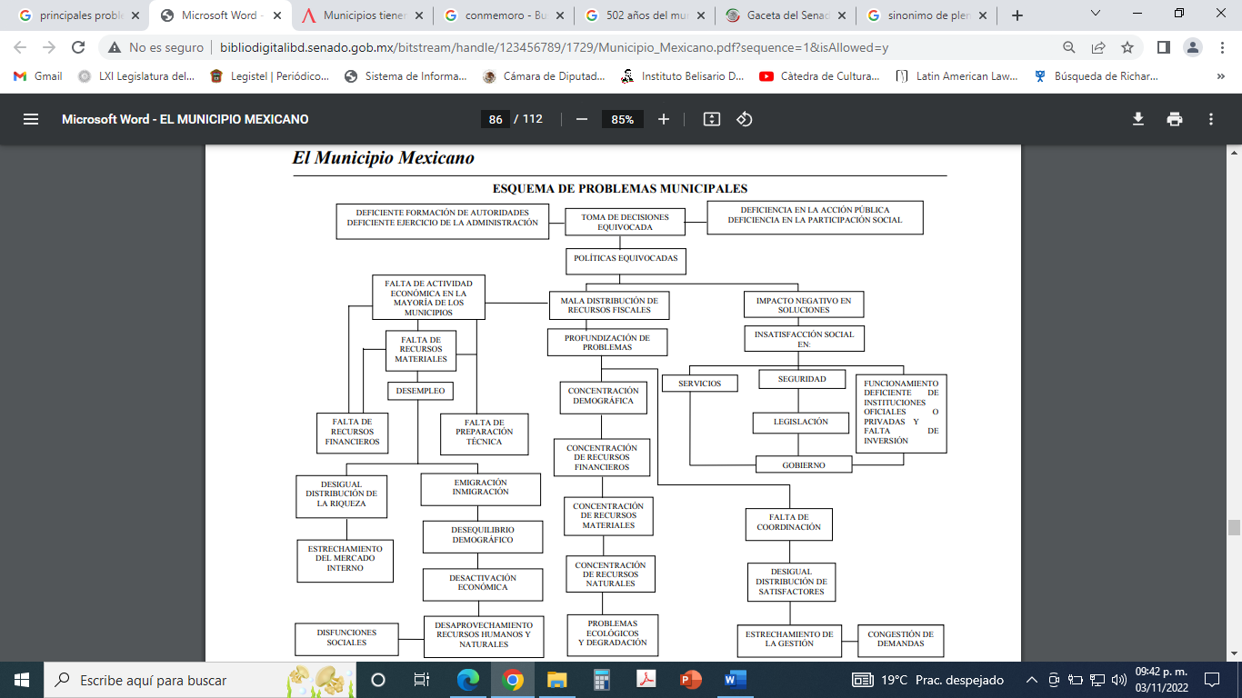
Se observa que las dificultades municipales, son sumamente complejas de resolver y pueden convertirse aún más, cuando tenemos en cuenta: Distribución geográfica; organización interna del gobierno; servicios públicos que ofrece; administración de la hacienda municipal, personal de la administración pública municipal, inter alia.
Sobre esta última, el Grupo Parlamentario del Partido de la Revolución Democrática (PRD), versara la pieza legislativa actual. Dentro del personal de un ayuntamiento se pueden encontrar: Las autoridades que llegaron por vía democrática para representar a la población del municipio; el personal designado para ocupar cargos de direcciones administrativas; al personal que se desempeña administrativamente, operativamente o ejecutivamente para que el gobierno municipal responda a los ciudadanos. Acorde con lo anterior, tenemos que de conformidad con el Censo Nacional de Gobiernos Municipales y Demarcaciones Territoriales de la Ciudad de México 2021. Los puestos de la administración pública municipal son casi simbólicos por el monto de emolumento que reciben:
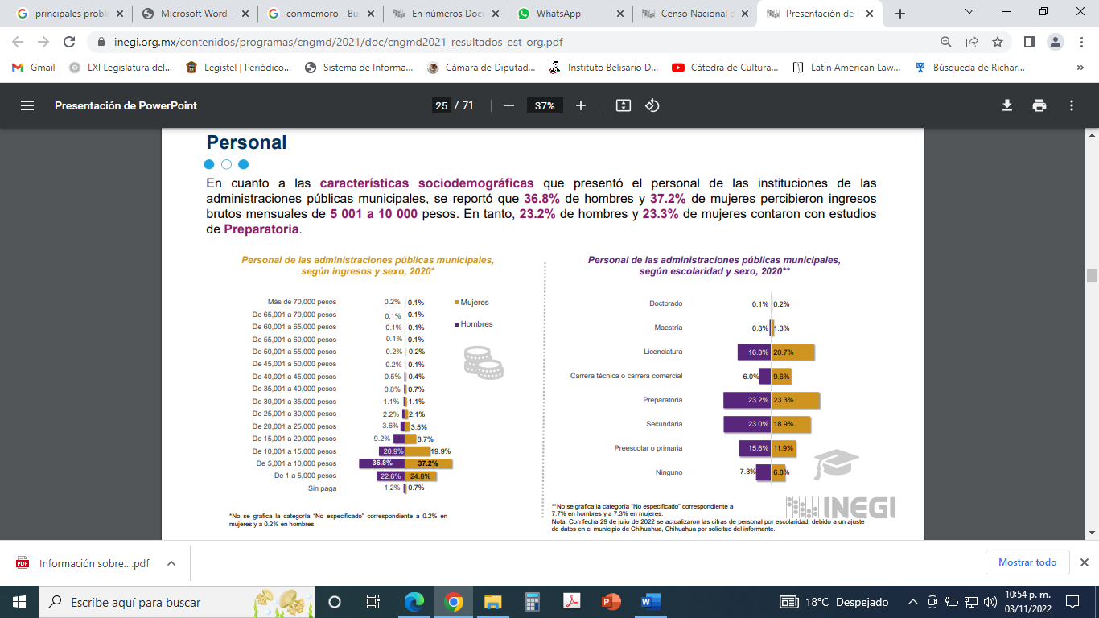
Para ser más específicos los suelos que reciben los trabajadores del servicio público municipal no es suficiente para poder cubrir sus necesidades básicas y con ello básicamente se puede aseverar que se encuentran en pobreza (Una persona se encuentra en situación de pobreza cuando tiene al menos una carencia socia en los indicadores de rezago educativo, acceso a servicios de salud, acceso a la seguridad social, calidad y espacios de la vivienda, servicios básicos en la vivienda y acceso a la alimentación, si su ingreso es insuficiente para adquirir los bienes y servicios que requiere para satisfacer sus necesidades alimentarias y no alimentarias), de acuerdo al Consejo Nacional de Evaluación de la Política de Desarrollo Social (CONEVAL)
Considerando lo precedente con el carácter de real en alguno de los 125 municipios del nuestra Entidad Federativa. Debemos añadir un supuesto: De que en “X” ayuntamiento, se despide a “Y” persona por “Z” circunstancia, que ya de por si se encuentra en pobreza por no tener ingreso suficiente y adicionalmente su conflicto laboral entablado contra el municipio, resulta ser dilatorio o tortuoso.
Ante ello al ex trabajador municipal le corresponde esperar la administración e impartición de justicia, situación que puede demorar años, lustros o décadas y a la cual se debe sumarse que el ayuntamiento pueda argumentar poca recaudación, recursos comprometidos, insolvencia financiera, adeudos de ejercicios fiscales anteriores (ADEFAS). En pocas palabras, nuestro “Y” no tendrá una justicia pronta y expedita porque determinados servidores públicos municipales, no supieron estar a la altura de las demandas sociales o bien fueron unos cacos en mayúsculas.
En vista de lo antes dicho, es que el Grupo Parlamentario del Partido de la Revolución Democrática (PRD), entiende la imperante necesidad de obligar a las autoridades municipales a que resuelvan dentro de su administración cualquier terminación o recisión de las relaciones de trabajo, generando con ello: Que administraciones entrantes no tengan que lidiar con conflictos laborales de administraciones pasadas, logrando así tener mayor flexibilidad sobre sus presupuestos a ejercer; los ciudadanos despedidos tengan certeza y seguridad jurídica sobre su asunto laboral y evitar que se afecte el patrimonio municipal, con motivo de que algún laudo laboral genere diversas situaciones jurídicas adversas a los bienes inmuebles del ayuntamiento.
Por todo lo dicho con antelación, la presente iniciativa: tiene el objeto (justicia social en favor de los extrabajadores municipales que se encuentren en litis con el ayuntamiento), la utilidad (atender uno de los tantos problemas que viven las administraciones públicas municipales) y la oportunidad (no cargar con errores y males manejos de servidores públicos municipales). Concluimos que, en razón de las valoraciones vertidas de derecho, de Occasio Legis y de Ratio Legis, el Grupo Parlamentario del Partido de la Revolución Democrática (PRD), nos permitimos proponer el garantizar que las administraciones públicas municipales solucionen todos sus conflictos laborales, para apoyar al trabajador despedido y beneficiar los ayuntamientos entrantes. En atención a todo lo en comento, sometemos la actual iniciativa, a efecto de su presentación ante H. Asamblea, para que, el momento oportuno del proceso legislativo, se estudie y dictamine con sujeción al término legal, esperando sea expedito y favorable la deliberación. Una vez lo anterior, pueda ser remitida al Seno de esta Legislatura para sus efectos conducentes.
A T E N T A M E N T E
GRUPO PARLAMENTARIO DEL PARTIDO DE LA REVOLUCIÓN DEMOCRÁTICA.
DIP. OMAR ORTEGA ÁLVAREZ.

DIP. MARÍA ELIDA CASTELÁN MONDRAGÓN. DIP.VIRIDIANA FUENTES CRUZ.

DECRETO NÚMERO _______
LA H. “LXI” LEGISLATURA DEL ESTADO LIBRE Y SOBERANO DE MÉXICO
DECRETA:
ARTÍCULO ÚNICO. -: Se reforma la fracción I. Septimus del artículo 31 de la Ley Orgánica Municipal del Estado de México, para quedar como sigue:

Artículo 31.- …

I. al I. Sextus. …

I. Septimus. Conocer y en su caso aprobar las acciones que en materia de terminación o recisión de las relaciones de trabajo que se presenten, siendo responsabilidad de la administración en turno resolver y solventar en función de su capacidad presupuestal.

II. al XLVI. …

T R A N S I T O R I O S
PRIMERO. Publíquese el presente Decreto en el Periódico Oficial “Gaceta del Gobierno” del Estado de México.
SEGUNDO. El presente Decreto entrará en vigor al día siguiente de su publicación en el Periódico Oficial “Gaceta del Gobierno” del Estado de México.
Lo tendrá entendido el Gobernador del Estado, haciendo que se publique y se cumpla.
Dado en el Palacio del Poder Legislativo en Toluca de Lerdo, Estado de México a los veintidós días del mes de noviembre del año dos mil veintidós.

Véase en: http://bibliodigitalibd.senado.gob.mx/bitstream/handle/123456789/1729/Municipio_Mexicano.pdf?sequence=1&isAllowed=y
Véase en: https://www.inegi.org.mx/contenidos/programas/cngmd/2021/doc/cngmd2021_resultados_est_org.pdf
Véase en: https://www.coneval.org.mx/coordinacion/entidades/EstadodeMexico/Paginas/pobreza_municipal2015.aspx

